# 使用npm维护公共库(esbase.css,estool.js 等)

By oTwo 2019年4月25日 10:49:12

目的:

1. 去掉手动复制esbase.css.再编译的流程.
2. 保持开发与编译的esbase.css版本一致性

目录

一、 在npm上注册账号 1

二、 创建项目 1

三、 使用 npm 登录 2

四、 上传包 2

五、 在项目中使用 3

1. 在npm上注册账号  
   https://www.npmjs.com/signup  
   账号: easysoft2000  
   密码: Easysoft123  
   账号邮箱: [cnpm@enet100.com](mailto:cnpm@enet100.com)  
   邮箱密码：Easysoft123  
   邮箱地址: mail.enet100.com
2. 创建项目  
   D:\svn\weixin\Demo\esbase>npm init.然后一路回车到底，你会发现你的项目文件夹多了一个package.json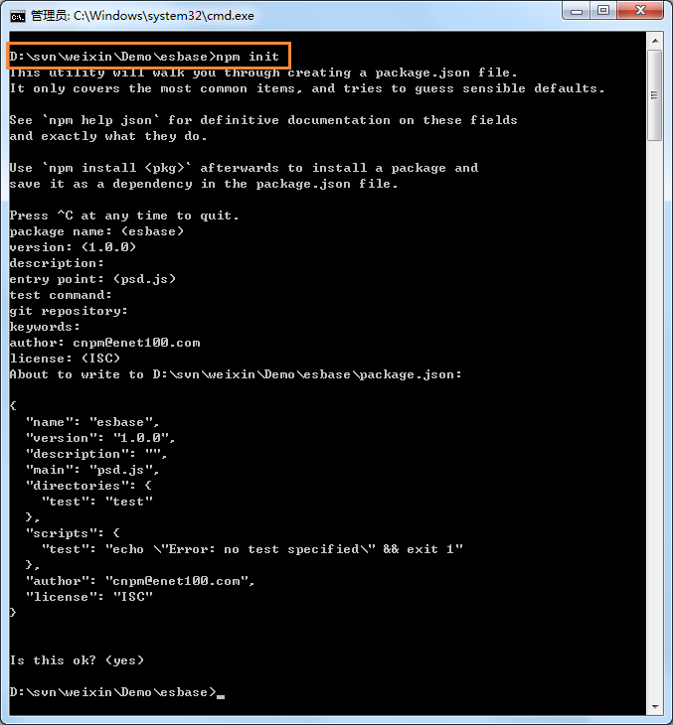 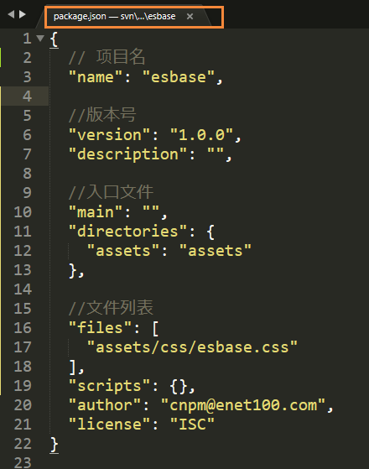
3. 使用 npm 登录  
   如果你以前使用过npm淘宝镜像的下载链接，这个时候要将下载链接设置回来  
    npm config set registry <http://registry.npmjs.org>  
   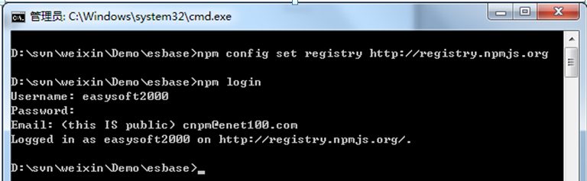
4. 上传包 npm publish  
   注意*:每次上传必须修改版本号.  
   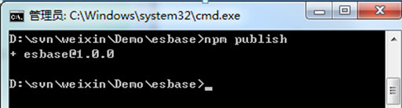  
     
   上传成功后,可在 <https://www.npmjs.com/settings/easysoft2000/packages> 上查看自己的结果  
   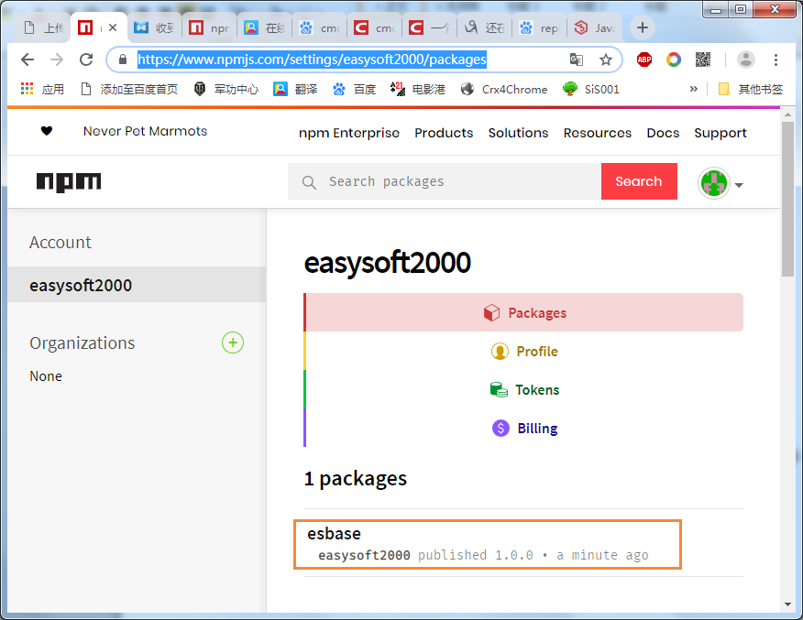
5. 在项目中使用cnpm i esbase –S  
   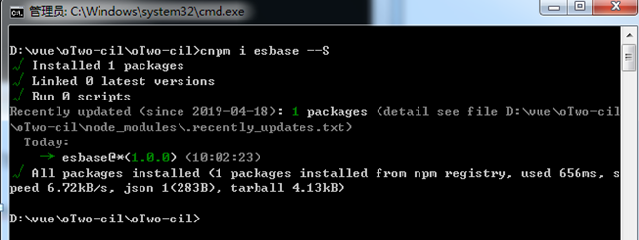  
     
   安装成功后 会在node_modules 中找到我们的组件.  
   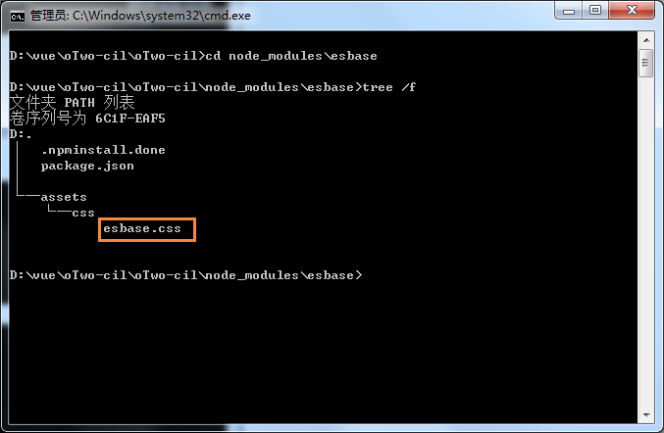  
     
   在项目中直接引用即可  
   